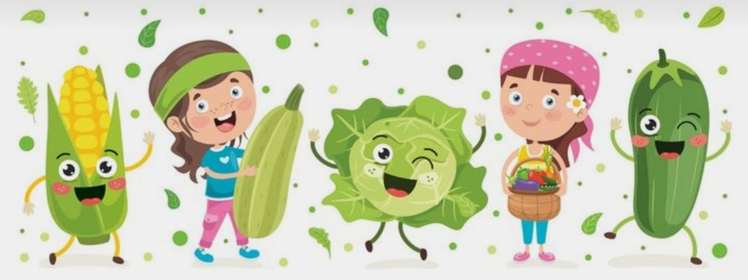
P.U. “KOLIBRI”- IDVOR

-J E L O V N I K-
UŽINE ZA PRIPREMNE GRUPE
POLUDNEVNI BORAVAK
ZA NOVEMBAR
važi od 01.11.-29.11.2024
Ned. | Dan | Užina  9:00-10:00
1 | petak-01.11. | ČAJ, KIFLA SA PAŠTETOM
2 | poned.-04.11. | JOGURT , PICA PARČE
2 | utorak-05.11. | MLEKO SA KAKAOM, ĐEVREK
2 | sreda-06.11. | ČAJ, ROL SA SIROM
2 | četv.-07.11. | ČAJ , BUFLA SA ČOKOLADOM
2 | petak-08.11. | ČAJ, KIFLA SA ŠUNKOM
3 | poned.-11.11. | DRŽAVNI PRAZNIK – NERADNI DAN
3 | utorak-12.11. | DRŽAVNI PRAZNIK – NERADNI DAN
3 | sreda-13.11. | ČAJ , SENDVIČ
3 | četv.-14.11. | MLEKO SA KAKAOM , KROASAN VANILA
3 | petak-15.11. | ČAJ, PUŽ SA ŠUNKOM I RENDANIM SIROM
4 | poned.-18.11. | JOGURT, ROL SA ŠUNKOM I PAVLAKOM
4 | utorak-19.11. | MLEKO SA KAKAOM , KIFLA
4 | sreda-20.11. | ČAJ, PITA SA SIROM
4 | četv.-21.11. | ČAJ , KROASAN SA ČOKOLADOM
4 | petak-22.11. | ČAJ, POGAČICA SA ČVARCIMA
5 | poned.-25.11. | ČAJ, ROL VIRŠLA
5 | utorak-26.11. | JOGURT , ŠTAPIĆ
5 | sreda-27.11. | ČAJ , KROASAN SA SIROM
5 | četv.-28.11. | MLEKO SA KAKAOM , ŠTRUDLA SA JABUKOM
5 | petak-29.11. | ČAJ, KIFLA SA PAŠTETOM
Jelovnik sastavila nutricionistkinja:
Danijela Kovač Kutalek

